TRIER

Un peu de culture numérique.
Philippe Flajolet (1948 - 2011) est un des pionniers de l’analyse de la complexité des algorithmes, c’est-à-dire du temps que dure leur exécution et de la quantité de mémoire qu’elle demande. Il a montré l’utilité, dans ce domaine, de plusieurs théories mathématiques : la combinatoire et le dénombrement, la théorie des probabilités. Il a aussi eu conscience très tôt de l’apport des logiciels de calcul formel pour effectuer les calculs, parfois fastidieux, que cette analyse demande.

ENIAC (Electronic Numerical Integrator And Computer), construit entre 1943 et 1945, premier ordinateur entièrement électronique.
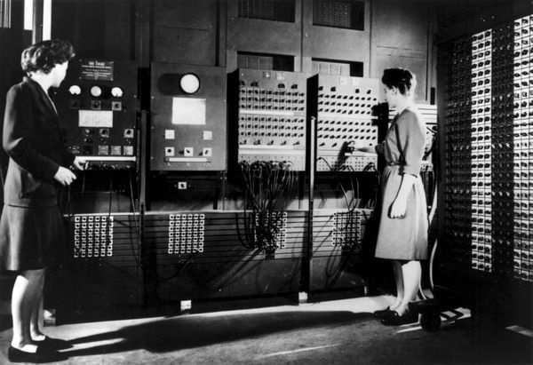
Un peu d'histoire.
Betty Holberton était l’une des six programmatrices de l’eniac. Elle aurait développé le premier programme de tri.

Il vaut mieux ranger les livres d’une bibliothèque pour les retrouver facilement, mais dans quel ordre ? Trier peut être long et fastidieux mais trier nous fait gagner du temps par la suite.
Nous devons envisager de trier une bibliothèque ou une table d’objets divers : nombres, chaînes de caractères, tuple, ….
Pour comparer deux objets, il faut une relation d’ordre :
- Reflexive
- Transitive
- Totale
Rechercher la signification mathématique de ces termes.
On n’aura pas le même type de relation «≤ »pour comparer :
- Deux réels
- Deux mots
- Deux durées

Le Tri par sélection ou selection sort en anglais.
Le principe est simple :
- On cherche, parmi les objets à trier, le plus petit que tous les autres. Cet élément sera placé en premier.
- On cherche, parmi ceux qui restent, un élément plus petit que tous les autres, cet élément sera placé en deuxième.
- Etc

Exemple, on veut trier la liste : L=[8,5,1,9,6]
L devient [1,5,8,9,6], échange de 8 et 1
L devient [1,5,8,9,6], 5 ne bouge pas
L devient [1,5,6,9,8], 8 bouge à nouveau de place
L devient [1,5,6,8,9], on a fini

Exercice : effectuer à la main un tri par sélection des listes suivantes, notez les différentes étapes sur le document.
- [57,9,14,26,98,3]
- [6,5,4,3,2,1]
- [2,3,4,5,6,1]

- 3 9 14 26 98 57 tester en poistion 0
3 9 14 26 98 57 1
3 9 14 26 98 57 2
3 9 14 26 98 57 4
3 9 14 26 57 98 5

- 1 5 4 3 2 6 teste en 0
1 2 4 3 5 6 1
1 2 3 4 5 6 2
1 2 3 4 5 6 3
1 2 3 4 5 6 4

- 1 3 4 5 6 2 en 0
1 2 4 5 6 3 1
1 2 3 5 6 4 2
1 2 3 4 6 5 3
1 2 3 4 5 6 4
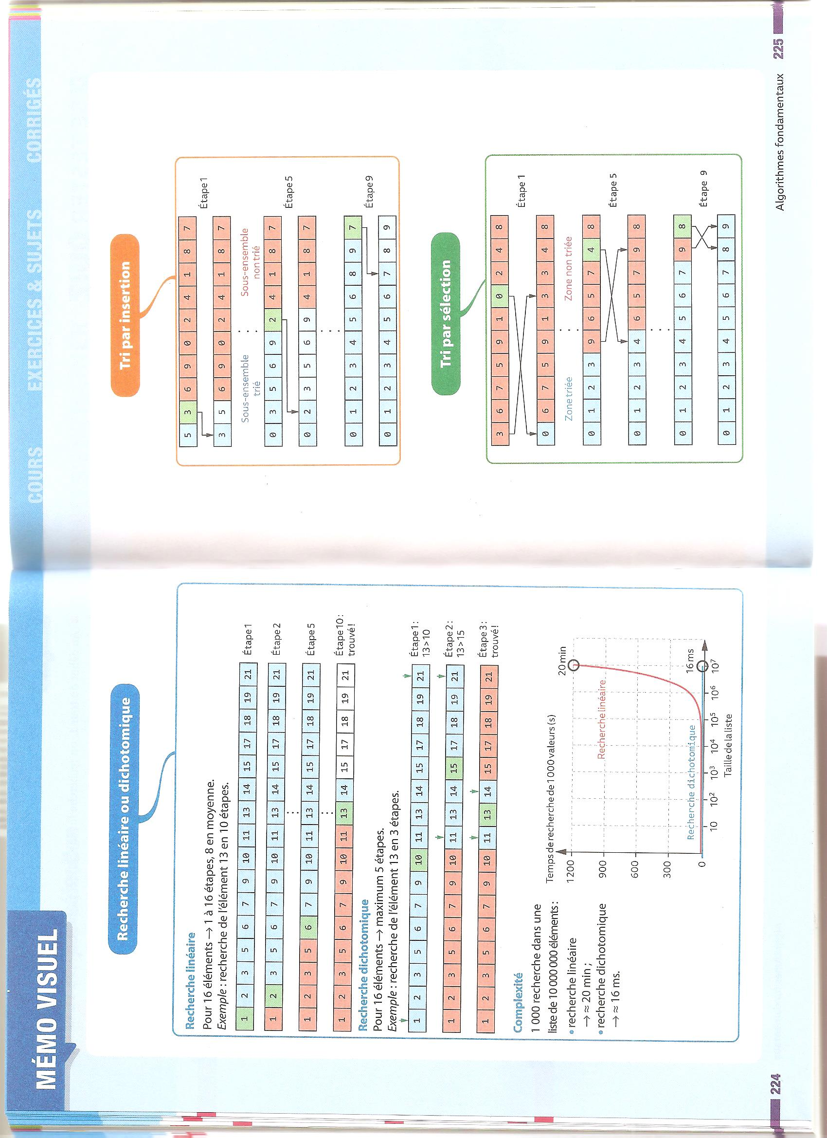

Le code en python.
Il est à voir dans tri selection.py
Etudier la fonction tri_selection.
Il n’y a pas de résultat renvoyé, la liste est modifiée en place.

Validité de l’algorithme
Pour être validé, l’algo doit vérifier la terminaison (il doit avoir une fin) et la correction ( l’algo doit bien faire ce qu’on attend) .

Terminaison
La terminaison est évidente. On a deux boucles for donc l’algorithme a bien une fin.

Correction
Il faut montrer qu’à la fin du tour i dans la boucle, les éléments de liste[0] à liste[i] (inclus) sont rangés par ordre croissant.

Départ
i=0, on recherche le plus petit élément dans la liste, il est placé en position 0, tout va bien.
Hérédité
On suppose que à la fin du tour i-1, tous les éléments de 0 à i-1 sont rangés :
On note n = len(liste).

A | Ac | …. | df | Ye | Tr | …. | K | M
0 | 1 | …… | i-1 | i | i+1 | …. | n-2 | n-1

On cherche alors entre les positions i et n-1 le plus petit élément. Si c’est l’élément : Fip,
il est bien plus grand que tous les éléments de 0 à i-1 qui sont plus petits que tout le reste de la liste.
Cet élément Fip est par contre le plus petit entre les positions i et n-1.
Donc, si on le place en position i, il sera bien à sa place.
Les éléments de la position 0 à la position i sont rangés.
On a l’hérédité, on est passé de i-1 à i.
Conclusion
Par récurrence, à la fin, on est à l’indice n-1. On est à la fin de la liste. Toute la liste est bien triée.

Exercice1
Nous ne voulons pas modifier la liste passée en paramètre. Proposer un programme qui ne modifie pas la liste de départ mais renvoie une liste triée.

Exercice2
Si on a une liste de taille n ? dans le pire des cas, combien faut-il d’opérations pour trier la liste par sélection.

Exercice3
Observez ces différentes commandes dans le shell, on veut comparer 3 temps exprimés en
heure : minute :seconde.
On pourrait se poser la question de les donner avec deux chiffres systématiquement pour les heures, les minutes, les secondes.

>>> t1='1:12:54'
>>> t2='0:15:31'
>>> t3='21:29:47'
>>> t4='01:10:31'
>>> t1<t2
False
>>> t1<t3
True
>>> t2<t4
False
Le troisième test n’est pas cohérent. Le problème est lié au format str.
Proposer une fonction qui permette de comparer deux temps. On pourra alors classer des temps.

Exercice 4 :
Une vidéo sur le tri par selection
https://www.youtube.com/watch?v=Ns4TPTC8whw , Select-sort with Gypsy folk dance
Cette vidéo ne correspond pas exactement au tri par selection. Pourquoi ?

